João,

Segue a definição do sistema de RDA.

1. Premissas:
O sistema de controle de RDA permitirá ao técnico em campo apontar todas as despesas de Quilometragem, Pedágio, Refeição, Hospedagem e Outros bem como associar estas despesas ás ordens de atendimento que efetuou, gerar fechamentos destas despesas pediódicamente e emitir via comprobatória para o cliente.

2. Modelo ER:

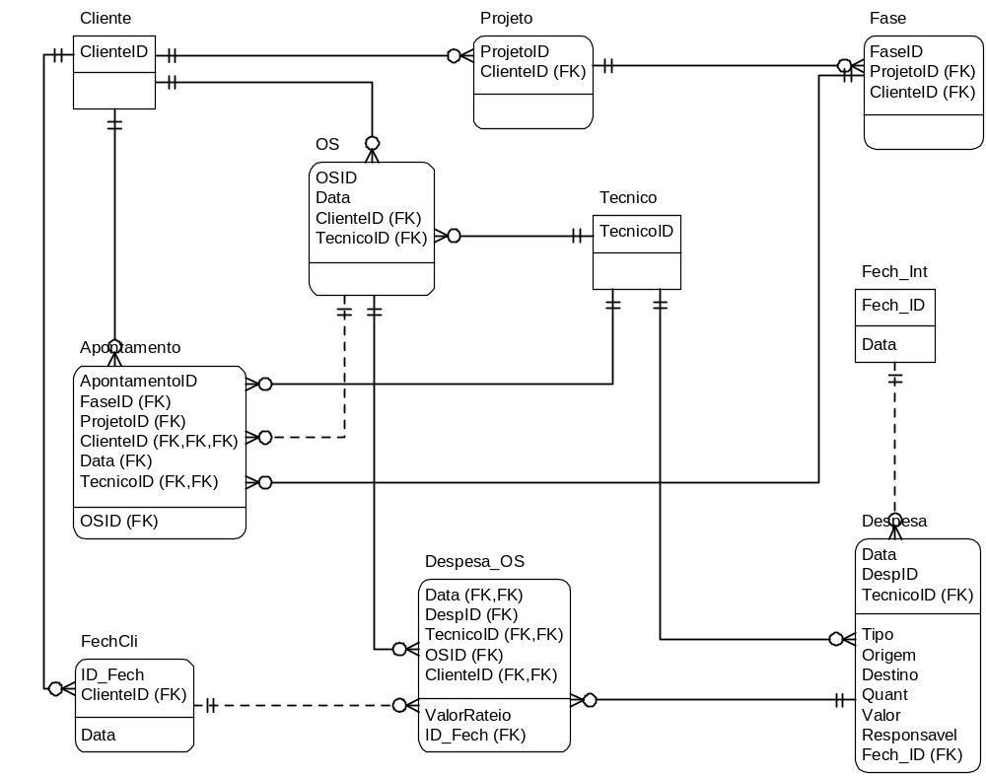

3. Dicionário de dados:

Tabela Despesa (Despesas do técnico)
Campo | Tipo | Desc. | Conteudo
Data | DateTime() | Data do apontamento
DespID | Integer(Auto) | ID do apontamento seq.em data
TecnicoID | Char(6) | ID do Tecnico
Tipo | Char(2) | Tipo de despesa | 01-Quilometragem  02-Pedágio  03-Refeição  04-Hospedagem  05-Outros
Origem | Char(30) | Cidade Origem
Destino | Char(30) | Cidade Destino
Quant | Integer | Quantidade
Responsavel | Char(1) | Responsavel pela despesa | 1-Interno  2-Atendimento
NF | Char(10) | Documento/Nota Fiscal
Valor | Float | Valor total

REGRAS DE VALIDAÇÃO:

- Em todo apontamento de quilometragem o sistema deverá sugerir como origem Ribeirão Preto e destino a cidade do cliente posicionado no momento do lançamento, pode ser alterado (estes campos são de preenchimento obrigatório).
- Em todo apontamento de quilometragem deverá ser lançada a quantidade, o sistema calculará o valor através de um parâmetro de R$/Km (usar a tabela de parametros)
- Em pedágio/refeição/hsotedagem/outros quantidade e valor deverão ser imputados e o campo nota fiscal preenchido (com excessão de pedágio)
- Toda despesa com responsavel tipo atendimento deverá ser rateada em 1 ou mais ordens de serviço. As do tipo Interno não precisam ser rateadas.
- Os apontamentos de valor em hospedagem e refeição deverão obedecer a um limite de valor máximo parametrizavel.

Tabela Despesa_OS (Rateio das despesas nas OS)
Campo | Tipo | Desc. | Conteudo
Valor_rateio | Float | Valor da desp.rateado na OS

Tabela Fech_Cli
Campo | Tipo | Desc. | Conteudo
ID_Fech | Integer(Auto) | ID Sequencial de fechamento (Sugiro ANO+MES+SEQ)

Tabela Fech_Int
Campo | Tipo | Desc. | Conteudo
Fech_ID | Integer(Auto) | ID Sequencial de fechamento (Sugiro TECNICO+ANO+MES+SEQ)

OBS: Campos não relacionados são chave de outras tabelas.

4.Fluxo Operacional:

- Analista lança a despesa que teve no dia ou período.
- Para cada despesa aponta a OS ou OS’S em que esta despesa deve ser rateada, no rateio o sistema calcula proporcional com o tempo total da OS.
- Analista cria um fechamento de despesas para o cliente (periódico) e imprime o comprovante para ser assinado, note que se não tiver sidi feito o rateio estas despesas não sairão no comprovante do cliente.
- Analista faz um fechamento das despesas com reponsavel interno e emite comprovante (note que neste caso não existe rateio) para ser assinado pelo gerente técnico.
- Quando feito um fechamento e upload não poderá ser feita mais nehuma alteração em toda a composição do mesmo, portanto veja a possibilidade de separar os uploads em upload de OS e upload de RDA.

5. Modelo de tela para rateio

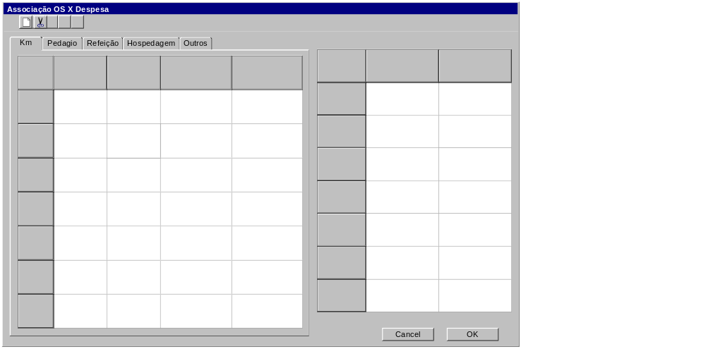
No grid da esquerda ele relaciona as despesas dividido em categorias de tipo, o da direita as OS associadas a despesa e o valor rateado a ela.

